Творческий проект на тему:
«Улица Стара - Загора раньше и сейчас.
Работу выполнила:
Шведова Вера
учащаяся 4 «А» класса
МБОУ Школы №15 г.о. Самара
Руководитель:
Учитель начальных классов:
Какабьян Светлана Геннадьевна

Самара 2017

Введение.

В Самаре неразрывно переплетены история и современность, красота старинных улиц и практичность многоэтажных домов. Приятно прогуляться по нашему городу и полюбоваться его красотой. Разные имена запечатлены в названиях улиц, площадей, парков . Это история нашего края и страны в целом. Названия улиц говорят нам о событиях, происходящих в истории других государств.
Так, например, как улица — Стара - Загора. Ранее называлась она Памирской. Но вот уже полвека на карте Самары она именуется как Стара- Загора. Кто, когда и почему назвал так эту улицу? О каких событиях в истории какого народа говорит нам это название?
2

Основная часть.
Улица Стара-Загора проходит в Промышленном и Кировском районах нашего города. Ранее на части её находилась улица Памирская. Улицу назвали в честь сорта яблок, которые росли в Черновских садах (яблоневые сады раньше простирались от «Шоколадки» до Московского шоссе), она существовала в городе с 1920- х годов. Улица носила названия Памирской до октября 1965 года.
В конце 50-х годов XX века в нашей стране, которая называлась тогда СССР, начали активно развиваться советско-болгарские отношения, стали возникать общества советско-болгарской дружбы. В мае 1959 г. было создано куйбышевское отделение общества. Наш город стал побратимом болгарского города Стара Загора.
Город Стара — Загора.
Этот город расположен в центре южной Болгарии, за хребтом Балканских гор - Стара-Планина. Первые поселения возникли здесь в третьем тысячелетии до н.э. За минувшие тысячелетия много раз меняла свои имена “Болгарская Ницца”, как называют за субтропическое тепло и мягкий средиземноморский климат Стара-Загору. На юг от Стара-Загоры простирается долина реки Марица — родина знаменитого сорта пшеницы — “Загория”. В окрестностях города взращиваются многие субтропические растения: цитрусовые, лавровое дерево, фрукты, всевозможные овощи, рис, табак, хлопок. На старазагорской земле находятся обширные виноградные плантации. В Казанлыкской долине роз благоухают всемирно знаменитые цветы.
Чужую боль, чужую трагедию наш народ воспринимает, как свою. Более века назад наши предки восприняли трагедию и балканских народов, страдавших от османского ига.
20 апреля 1876 года в городке Среднегорья Копривштице вспыхнуло восстание. В тот же день к нему присоединились окрестные села. Войска турецких властей устремились к местам бунта. В некоторых местах сражения продолжались около 10 дней, но восстание было жестоко подавлено. Утром 30
3

апреля 1876 г. самарские газеты опубликовали сообщение о восстании и трагических событиях в Болгарии. Вся Россия, включая Самару и Самарскую губернию следила за событиями на Балканском полуострове. Во многих городах и в Самаре устраивали в пользу болгар концерты, гуляния, сборы. Средства посылали общества крестьян, рабочие, учителя и ремесленники. Из сел Среднего Поволжья посылали холсты, рубахи, полотенца, теплые вещи, обувь. Жители нашего города изготовили знаменитое Самарское знамя.
Самарское знамя.
Передовые жители Самары тоже не оставались в стороне от общероссийского движения в поддержку болгарского народа. Группа городских гласных (по-нынешнему - депутатов) при поддержке купечества в 1876 году решила изготовить особое Самарское знамя для вручения его сражающимся против турок славянам. Гласный Самарской городской Думы Петр Владимирович Алабин (Приложение 1, рис.1) и его жена Варвара Васильевна (Приложение 1 рис.2) приняли активное участие в этом деле. Эскиз необычного дара разработал самарский художник Николай Симаков. За изготовление знамени по его эскизу взялись монахини Иверского женского монастыря. На одной стороне красно-бело-синего полотнища в черном кресте, украшенном золотыми арабесками, они изобразили славянских первоучителей, равноапостольных Кирилла и Мефодия, на другой - икону Иверской Божьей Матери, во имя которой в Самаре и был основан женский монастырь. На широкой голубой ленте была помещена вышитая золотом надпись: «Болгарскому народу г. Самара. 1876 г.» И ниже: «Слава болгарскому народу. 1876 г.». Древко знамени сделали черным, в виде копья, вызолоченного в византийском стиле. К древку была прикреплена позолоченная скоба с надписью: «Болгарскому народу г. Самара. 1876 г.». (Приложение 1. Рис 3).
1 апреля 1877 Россия объявила войну Турции, так как не было возможности урегулировать все мирным путем. Сразу же после объявления войны на всей громадной территории империи в боевые дружины стали
4

записываться тысячи добровольцев.
На своем заседании 17 апреля 1877 года городская Дума приняла решение передать для поддержки братского славянского народа 25 тысяч рублей, что для самарского бюджета того времени было огромной суммой. На другой день на экстренном заседании гласные Думы приняли решение об отправке уже изготовленного к тому моменту Самарского знамени в главную квартиру Дунайской армии для вручения балканскому ополчению. Тогда же городская Дума избрала делегацию из двух человек для передачи знамени болгарскому ополчению, а также приветственного адреса и образа покровителя Самары святого Алексия. В делегацию вошел гласный городской Думы Петр Алабин, а главой ее был назначен городской голова Ефим Кожевников. Они вручили Самарское знамя ополченцам в городе Плоешти 18 мая 1877 года. Петр Алабин, вручая знамя сказал ополченцам: «Идите под сенью этого знамени. Пусть оно будет знамением водворения в вашей многострадальной стране навсегда мира, тишины и просвещения. Пусть знамя это останется памятью вашим потокам!» Самарское знамя прошло славный боевой путь. Под ним сражались болгарские ополченцы и русские солдаты у Стара-Загоры, на Шипкинском перевале и у Шейновского лагеря.
По окончанию русско-турецкой войны в 1878 году Самарское знамя сразу же стало исторической реликвией болгарского народа и было награждено высшим военным орденом «За храбрость». А самарский гласный Петр Алабин, доставивший в составе делегации эту святыню из России, после освобождения Болгарии от турецкого владычества стал первым гражданским губернатором ее столицы Софии.
Ныне Самарское знамя хранится в музее русско-болгарской дружбы в г. София. Копия знамени была вручена в сентябре 1981г. болгарскими друзьями городу Куйбышеву. Эта копия хранится в музее истории ПриВо. (Приложение 1, рис. 4).
5

Как застраивали улицу Стара-Загора.
Проект застройки улицы Стара-Загора разрабатывала группа самарских архитекторов: В.А.Голосов, Г.В.Моргун, Ю.В.Храмов, В.А.Ларионов и другие. В конце 1966 года начали разрабатывать территорию за проспектом Кирова как планировочное продолжение Северо-восточного массива. Так появилась улица Стара-Загора которая стала центральной осью нового жилого массива и самым озелененным проспектом с обслуживающими учреждениями районного и городского значения. Застройка 12-километровой Стара-Загоры длилась три пятилетки. По задумке архитекторов, благоустроенный бульвар, который проходил через несколько микрорайонов, должен соединяться с крупным парком Кировского района.
Вот как о строительстве улицы Стара-Загора рассказывал заслуженный строитель Виталий Симонов, почетный житель нашего города: «Мы пришли на этот участок в 1965 году. Впервые на Стара-Загоре мы стали строить их на сваях. Это было ноу-хау. Что очень интересно. В 1968 мы строили кинотеатр «Шипка». (Приложение 1, рис 5). На углу Ново-Вокзальной и Стара-Загоры возвели здание для промышленного райкома партии, сейчас там находится академия муниципального управления. Мы строили все школы и детские сады, аптеки, поликлиники, которые примыкали к этой жилой среде. Естественно были благоустроительные работы - укладка тротуаров и дорог. Напротив кинотеатра «Шипка», вы помните, были фонтаны. Были построены каменные беседки с изображением болгарских роз. Рядом разбиты специальные рабатки, в которых сажались розы, привезенные из самой Болгарии.»
В эти годы пост председателя Куйбышевского горисполкома занимал Алексей Росовский. По его настоянию Самара стала городом-побратимом с болгарской Стара-Загорой. Именно в связи с этими событиями в 1965 году улица Памирская превратилась в Стара-Загору, и в Куйбышеве появился болгарский «уголок». На этой улице названия многих учреждений имеют «болгарское» происхождение, например, кинотеатр «Шипка», магазины
6

«Сладкиши» и «Загорка».
На одном из домов была выложена мозаика с изображением советского и болгарского флагов как символа дружбы народов. Соответственно мужчины, держащиеся за руки, символизируют партнерские отношения между странами. Эскиз этой мозаики выполнил художник Рудольф Баранов.(Приложение 1 рис 6) Кроме того, возле дома были построены каменные беседки с еще одним символом — болгарскими розами. (Приложение 1 рис 7)
Современная Стара-Загора.
В наши дни улица Стара-Загора - одна из самых известных улиц города, растянувшаяся по извилистому маршруту от улицы Санфировой до улицы Алма-Атинской. Это важная внутригородская магистраль, соединяющая географический центр города с его северной окраиной.
В начале улицы раскинулся Детский парк имени Юрия Гагарина- место культуры и отдыха. Многочисленные аттракционы, озеро с лебедями, зона для массового катания на коньках зимой и летняя спортивная площадка, летние кафе - все это в полном объеме представлено в этом парке. Парк открыт 9 июля 1976 года. В настоящее время парк реконструирован, и является излюбленным местом отдыха семей с детьми. Парк имени Ю. Гагарина, как большинство парков города Самары, был создан на основе естественной дубовой рощи. Поэтому здесь сохранилось множество дубов семенного происхождения. Есть среди них и долгожители в возрасте до 200 лет. Самому старейшему из них уже более трех веков, находится дуб-ветеран напротив кассы аттракциона водных велосипедов. В обхвате ствол на уровне груди превышает 3 м .
В 2010 году сквер на улице Стара-Загора, расположенный рядом с кинотеатром «Шипка» получил название Болгарский, в честь братского народа, и было принято решение об установке на площади, на тот момент не имеющей названия, памятной стелы и присвоении площади наименования «Площадь Алексея Росовского». (Приложение 1, рис 8, рис 9)
К 50-летию улицы отремонтировали пешеходную зону сквера, старые бетонные
7

плиты были заменены на плитку и асфальт, уложены бордюрные камни. Устроены зеленые газоны, цветники, установлены новые скамейки, размещена спортивная площадка. Отремонтированы четыре фонтана. (Приложение 1, рис 10)
На пересечении с Ново-Вокзальной есть небольшая кленовая рощица - Кленовый колок. Основу его составляет клён остролистный, возраст клёна около 60 лет. А далее раскинулся Парк “Воронежские озёра” - территория со статусом парковой зоны вокруг трёх озёр. Дома вокруг озёр построены в 1970- е годы. Территория парка признана памятником природы. В озёрах водится рыба и здесь же живут дикие утки.
В районе пересечения улиц Стара-Загоры и Георгия Димитрова раскинулись большие скверы. В сквере на южной стороне от улицы Георгия Димитрова ранее располагался кинотеатр «Самара». Но его снесли, и сейчас на его месте идет строительство торгового центра. На другой стороне улицы Стара-Загоры раскинулся ещё один сквер с озером. Здесь растут дубы. Озеро неоднократно чистили, и сегодня оно предстаёт перед посетителями в хорошем виде — вокруг проложена асфальтовая дорожка, в сквере есть лавочки, детская площадка.
Наконец, в самом конце улицы раскинулся Лесопарк имени 60-летия Советской власти. (Приложение 1, рис 11) Местные жители называют его просто -— лес, здесь гуляют с детьми и занимаются спортом, тренируются велосипедисты и собираются для занятий группы здоровья. Лесопарковая зона была создана по решению Куйбышевского облисполкома в 1977 году к 60- летию Советской Власти. Территория парка, с естественным произрастанием клена, дуба, липы была облагорожена созданием аллеями, скамейками, клумбами с цветами, но со временем была запущена, хотя и по сей день является излюбленным местом для прогулок горожан. Некоторое время назад напротив центрального входа в парк установили пешеходный переход, это значительно облегчило вход в парк для желающий прогуляться. Так как на
8

улице Стара-Загора очень оживленное движение транспорта.
В настоящее время в парке устраивают субботники, вывозят мусор и даже чистят дорожки от опавшей листвы. Парк представляет интерес и для любителей спорта и отдыха на свежем воздухе, и для спортивных секций, а также используется в целях проведения экскурсий для школьников. Ведь это живой пример экосистемы леса. Здесь возможно изучать и ярусы леса, и насекомых, и птиц. В парке можно видеть поползня, дроздов рябинников, синиц, слышать дятлов. Также здесь водятся белки, есть самодельные кормушки. Но к сожалению, здесь нет освещения, лавочек , организованных детских площадок, современной спортплощадки.
Всем жителям ближайший микрорайонов хотелось бы видеть парк более ухоженным и чистым. Жители микрорайона предлагают следующие мероприятия по благоустройству парка:
- осуществить реконструкцию основного входа в парк;
- облагородить прогулочную зону, обновить асфальт на дорожках, бордюрные камни;
- отремонтировать освящение вдоль асфальтированных дорожек;
- установить скамейки для отдыха вдоль дорожек;
- неподалеку от центрального входа установить детскую площадку;
- обновить спортплощадку, располагающуюся в глубине парка и футбольное поле
- осуществить сбор и вывоз мусора, а также лесного валежника;
- организовать патрулирование территории нарядами полиции и дружинников с целью обеспечения безопасности граждан;
- сконструировать и развесить дополнительные кормушки для птиц и белок.
С точки зрения экологической обстановки в городе Самара парк им 60- летия Советской власти играет большую роль в поддержании здоровья горожан. Это ценный источник кислорода, особенно, если учесть близость Самарской
9

ТЭЦ и Металлургического завода. Это постоянное место занятия спортом: велосипедисты, лыжники, спортсмены, занимающиеся легкой атлетикой и просто любителя оздоровительной ходьбы и бега тренируются здесь. Это самое лучшее место для прогулок с маленькими детьми и просто отдыха местных жителей. Я люблю наш город, улицу Стара-Загора, парк им.Ю.Гагарина. И хотим видеть его красивым и ухоженным.

10

Заключение.
Улица Стара-Загора, в целом, очень зеленая и красивая. В 2016 году исполнилось 50 лет нашей улице. К этому событию, а также к 140- летию русско-болгарской дружбы провели масштабную реконструкция бульвара на ул. Стара-Загора.
Болгары в долгу не остались. В Софии есть улица имени Петра Алабина, а в Стара-Загоре - Куйбышевская.
Идет время, сменяются поколения жителей нашего города, нашей улицы, преображаются парки и скверы. А красота каждой улицы и города, в целом, зависит от каждого из нас. От того, как мы бережем и ценим свой двор, свою улицу, свой город. Любить свой город — это значит помнить, уважать и чтить его историю. Как сказал Марк Туллий Цицерон: «История — свидетель прошлого, свет истины, живая память, учитель жизни, вестник старины».
11

Список использованной литературы:
- Г.И. Матвеева, Е.И. Медведев, Г.И. Налитова, Л.В. Храмков Край Самарский. Самарское знамя в Болгарии. Стр. 91-97
- http://историческая-самара.рф Алабин Петр Владимирович.
- http://www.kraeved-samara.ru Блог Самарских краеведов. Улица Стара- Загора в Самаре.
12

Приложение 1.

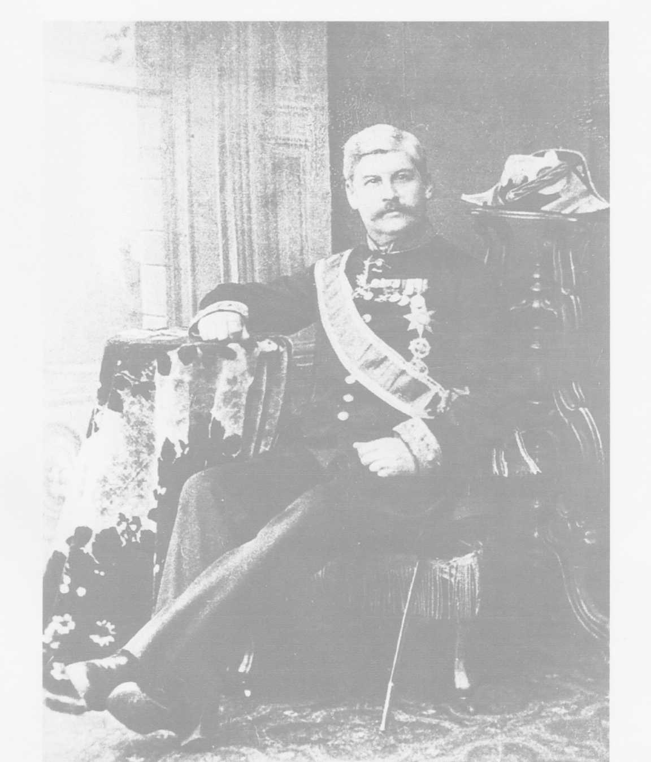
Рис. 1 Петр Владимирович Алабин.

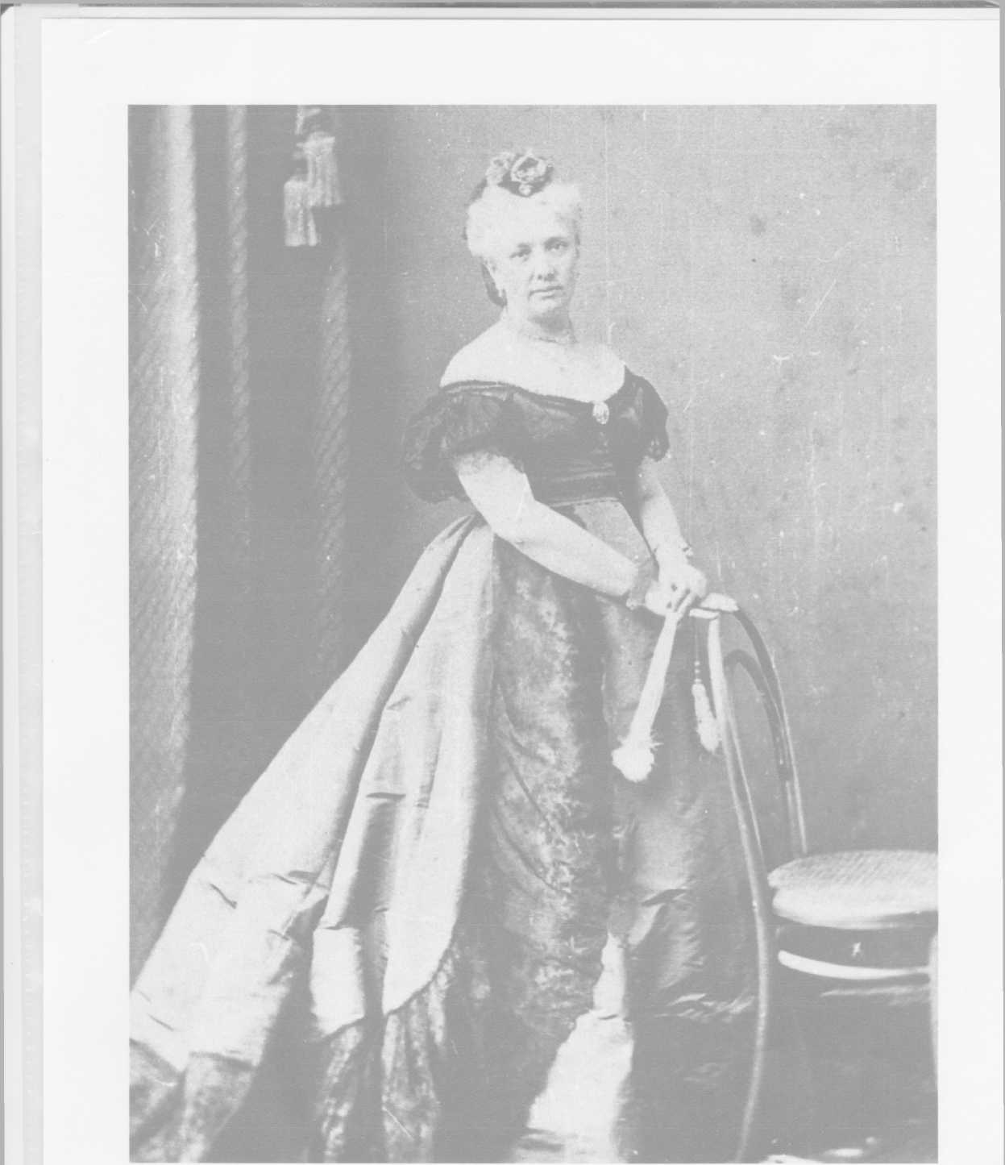
Рис 2. Варвара Васильевна Алабина.

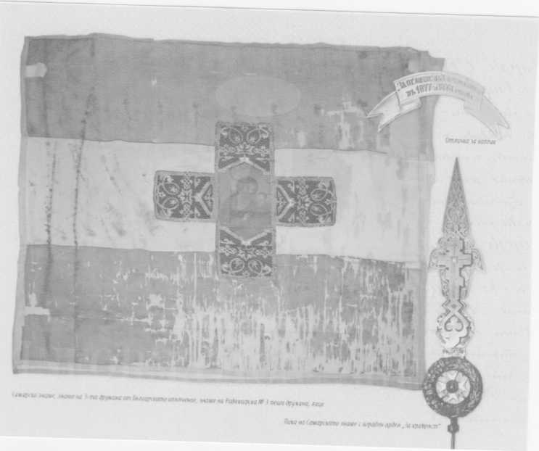
Рис.З. Самарское знамя.
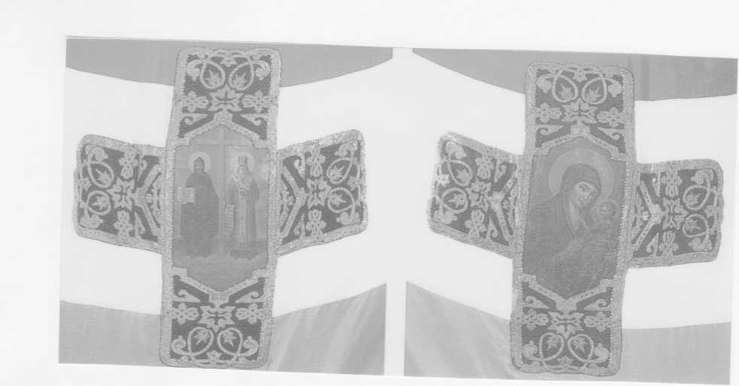
Рис 4. Копия Самарского знамени

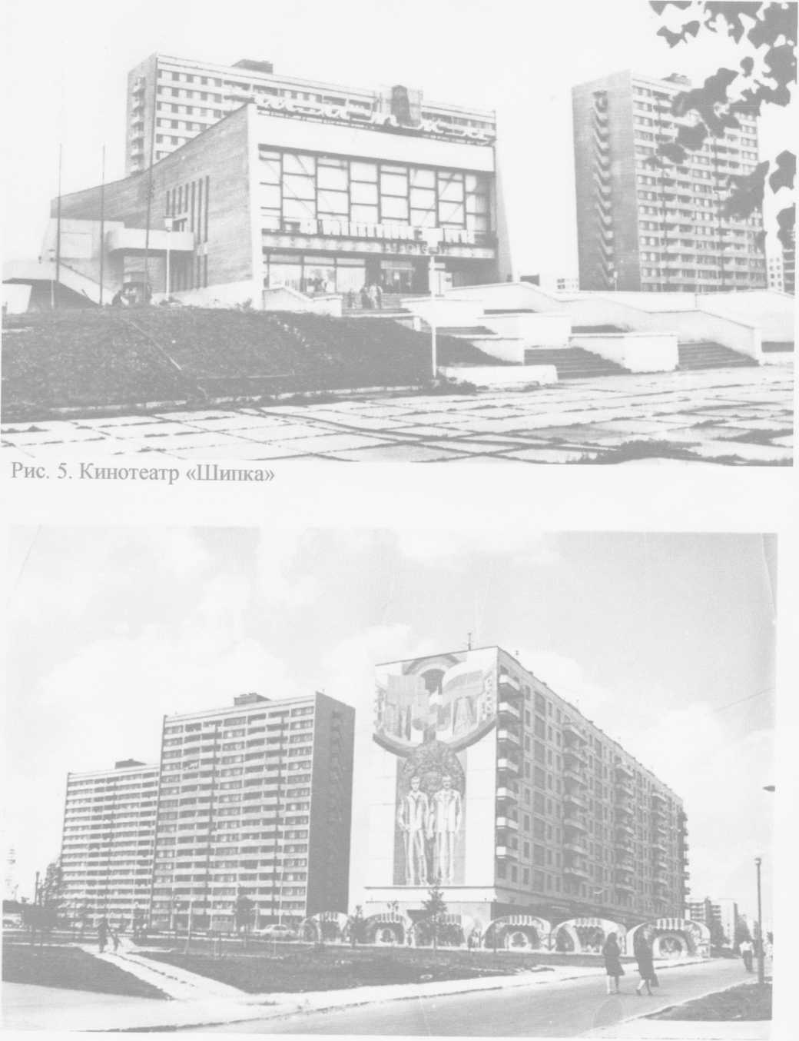
Рис. 6 Мозаика — символ дружбы советского и болгарского народов.

Рис. 7. Каменные беседки с изображением болгарских роз.
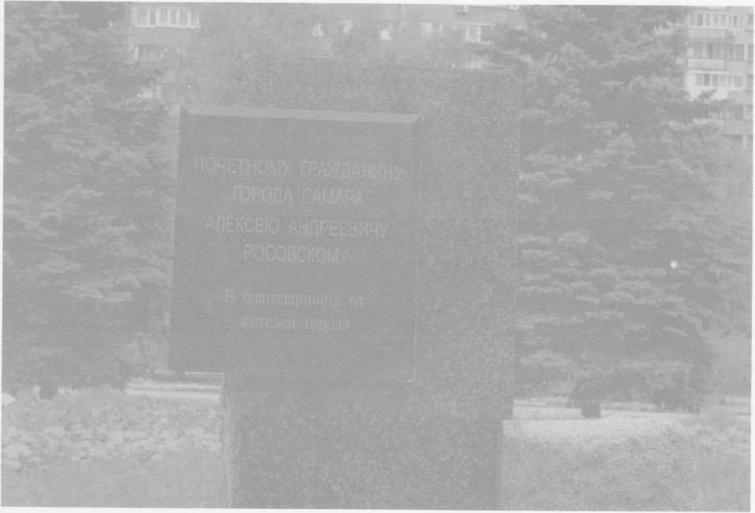
Рис.8. Памятная стела на площади Алексея Росовского.
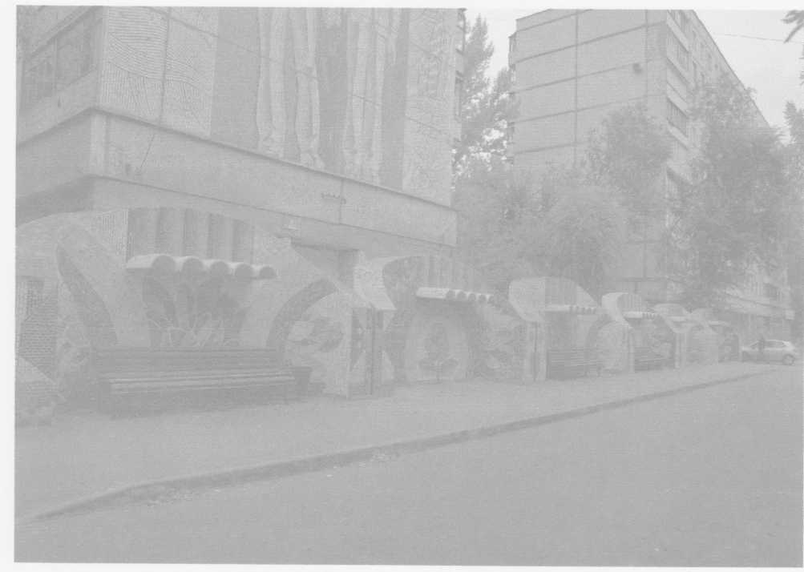

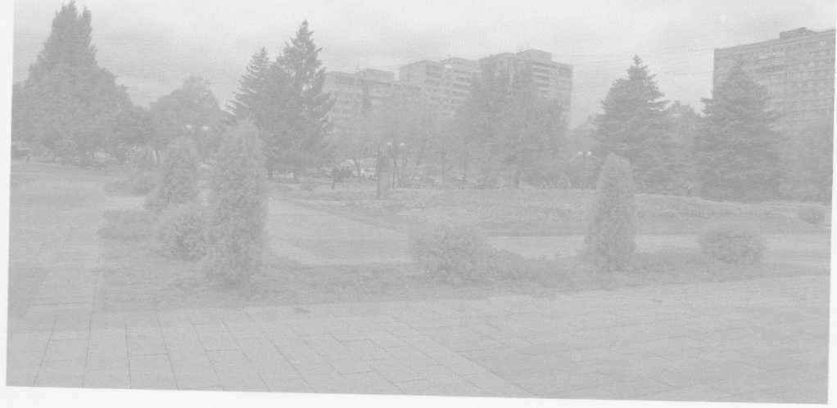
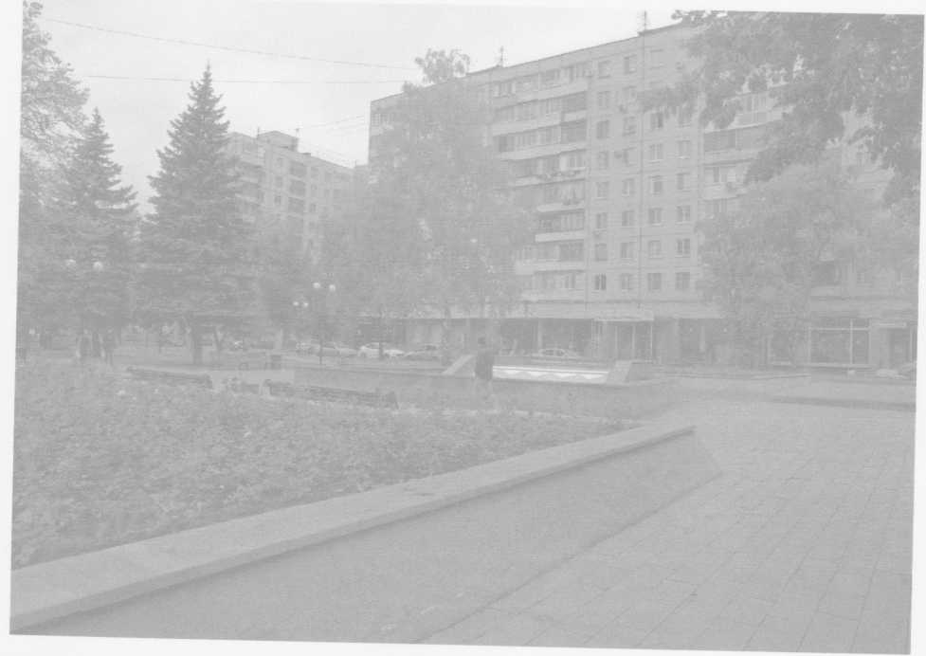
Рис 10. Болгарский сквер.
Рис.9. Площадь Алексея Росовского.

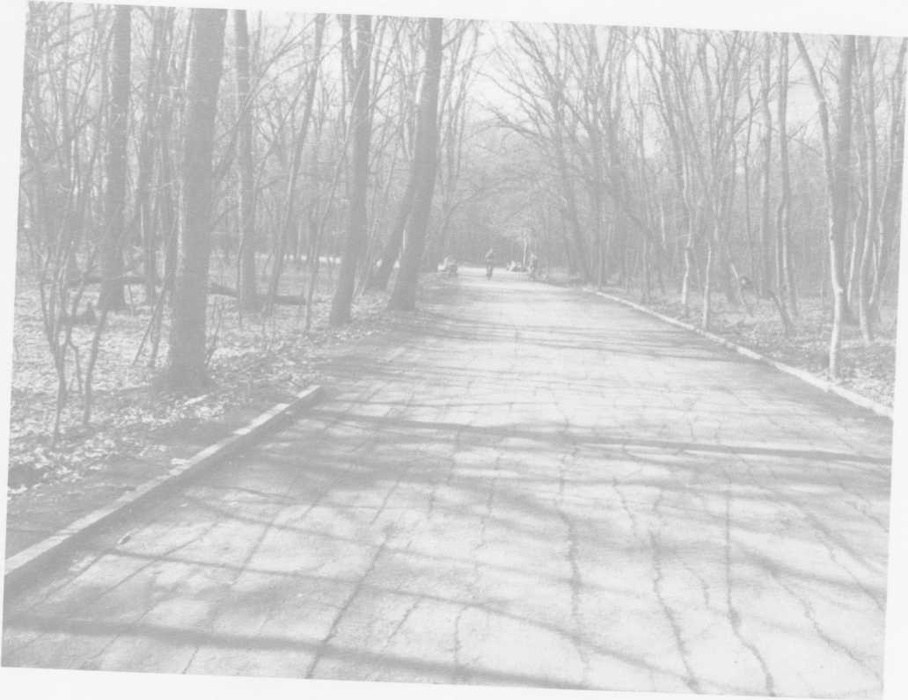
Рис. 11. Парк имени 60-летия Советской Власти.

